教师业务测试试卷
高中地理
一、选择题组
安图县坐落于吉林省东南部，位于长白山北麓，生态环境优良，主要生产水稻、玉米等粮食作物和药材、葵花籽等经济作物。但近年来，安图县弃耕撂荒现象较为严重。据此完成下面小题。
1．安图县弃耕撂荒的主要原因是（ ）
A．旱涝灾害频繁 B．耕地质量下降 C．农村劳动力流失 D．保护生态需要
2．下列措施有利于改善安图县弃耕撂荒现象的是（ ）
A．限制耕地流转 B．消除城乡收入差距 C．推动城镇化进程 D．完善种植补贴制度
山谷风包括沿山谷走向的上谷风、下谷风和垂直于山谷走向的上坡风、下坡风。2022年2月北京冬奥会冬季两项（越野滑雪和射击）比赛在河北省张家口市举行，赛场位于该市古杨树村的山谷中，比赛多选择在17时开始。图左示意1-3月该山谷上、下谷风的风向日变化，图右示意该山谷上、下谷风及实测风的风速日变化。据此完成下面小题。
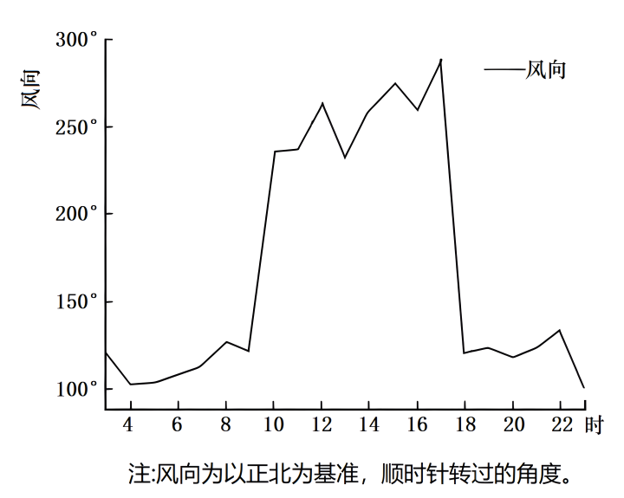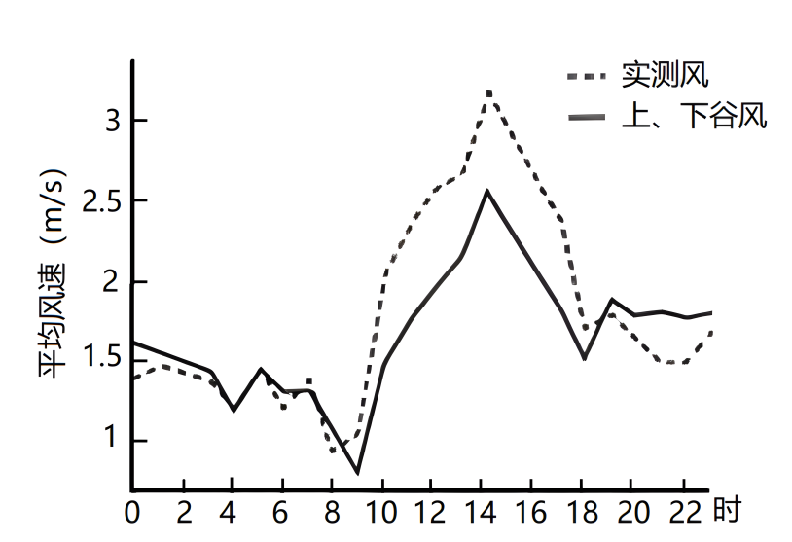
3．该山谷的大致走向及地形特征是（ ）
A．东西走向，西高东低 B．东西走向，东高西低
C．南北走向，南高北低 D．南北走向，北高南低
4．据图推测与该山谷背景风风向一致的是（ ）
A．上谷风 B．下谷风 C．上坡风 D．下坡风
5．北京冬奥会冬季两项比赛多选择在17时开始，主要原因是（ ）
①风速对比赛干扰较小②国内直播收视率较高③赛道雪面不容易融化④现场观看比赛视线好
A．①② B．②③ C．①④ D．③④
数字经济是以互联网、云计算、人工智能等数字技术为载体的经济活动，分为服务型和制造型。近年来，长江经济带数字产业企业分布中心整体靠东且不断西移，但制造型数字产业企业一直集中分布在长三角地区。据此完成下面小题。
6．长江经济带数字产业企业分布中心西移的原因不包括（ ）
A．中上游政策支持力度大 B．中上游市场需求潜力大
C．下游区位条件相对较差 D．下游企业数量增长较慢
7．影响制造型数字产业企业一直集中分布在长三角地区的关键因素是（ ）
A．国家政策 B．产业基础 C．市场规模 D．海陆交通
威德尔海（见下图）位于大西洋最南端，深入南极大陆海岸，经常被厚冰覆盖，受南极附近复杂的洋流环境影响，形成了威德尔环流。研究发现，威德尔海大陆架上，尤其是其南部大陆架上，第四纪（距今258万年至今）沉积物质丰富。据此完成下面小题。
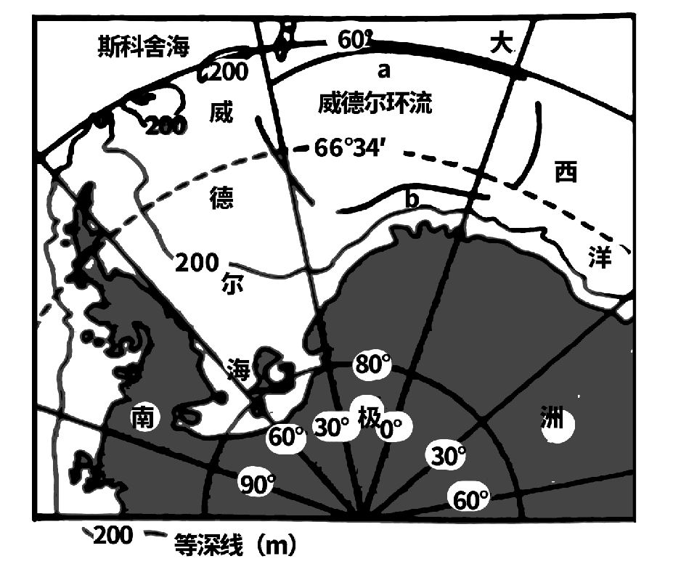
9．威德尔环流（ ）
A．流动方向为夏顺冬逆 B．a洋流受西北风影响，性质暖湿
C．流动方向为夏逆冬顺 D．b洋流受东南风影响，水温较低
10．威德尔海南部大陆架上表层沉积物特点表现为（ ）
A．垂直分异明显 B．磨圆度较好 C．存在水平分异 D．粒径都较大
长江口航道长期深受拦门沙的困扰。1997年以来，上海市在九段沙中下沙岛上大量种植芦苇等植物，并投巨资实施了南港——北槽深水航道工程，建成了两条向河口外延伸近50千米的导提。近几十年来，长江入海泥沙量锐减，但九段沙面积却呈加速增长趋势，且沙岛沉积颗粒物不断变粗。下图是长江河口示意图，据此完成下面小题。
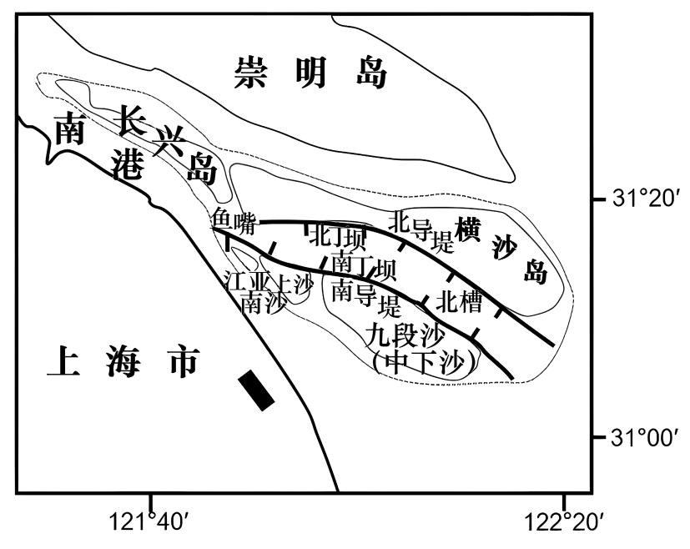
11．上海市在九段沙中下沙岛上大量种植芦苇等植物的主要目的是（ ）
①促进沙岛淤积②抵御咸潮上溯③提高主壤肥力④保护生物多样性
A．①② B．③④ C．②③ D．①④
12．近几十年来，九段沙面积增长趋势最显著的位置是（ ）
A．东侧 B．南侧 C．西侧 D．北侧6
 | 二、综合题
  评卷人 | 得分
13．阅读图文材料，完成下列要求。
林火是森林生态系统常见且重要的干扰因子之一。大兴安岭地区是我国仅有的一块寒温带原始森林资源分布区，同时也是我国最大的森林冻土分布区，生态系统脆弱，具有较厚的凋落物和苔藓泥碳层。遇到干旱年份，凋落物变得干燥易被引燃，产生火灾。植被群落更新情况是火后森林生态恢复的重要指标之一。寒温带针叶林是大兴安岭地区主要森林类型，兴安落叶松在这个地域是优势物种。下面图1表示火烧迹地幼树数量差异（针叶主要为兴安落叶松，阔叶主要为白桦和蒙古栎），图2表示火后不同年限地上植物生物量对比。
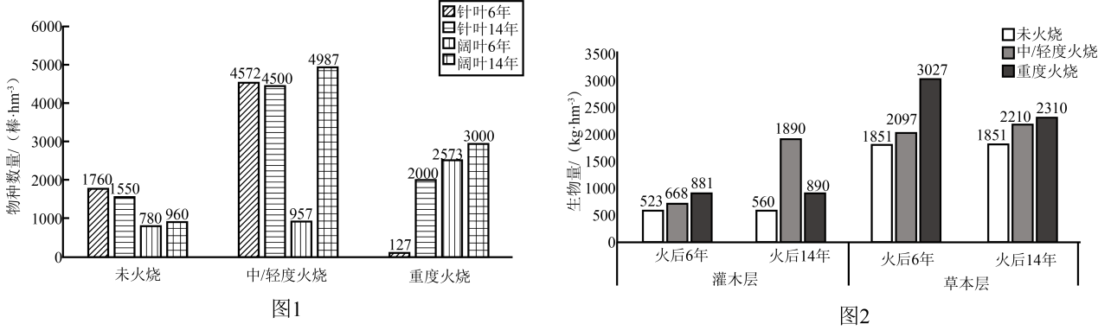
(1)说明大兴安岭地区成为我国仅有的一块寒温带原始森林资源分布区的条件。
(2)概括不同程度火烧对火烧迹地幼树数量的影响。
(3)与灌木层相比，说出重度火烧迹地草本层火后6年和火后14年生物量的变化特点，并分析原因。
(4)有研究表明，重度火烧后的样地更有利于喜光树种的更新与发育，请说明理由。
14．阅读图文资料，完成下列要求。
黄河下游滩区是指黄河主河槽与防汛大堤之间的区域。黄河下游河道不断游荡摆动，历史上修建的大堤离主河槽很远，滩区宽5至24千米，许多农田和村舍被圈进大堤之内的行洪区，滩区有耕地340余万亩，居住人口约180万。近几十年来滩区遭受洪水漫滩30余次，农业生产极不稳定。据统计，滩区沉沙约占整个下游河道淤积量的70%，20世纪80年代以来，黄河下游因水少沙多，泥沙淤积抬高主河槽，形成“二级悬河”。滩上的生产堤是当地居民修筑的临时防洪堤，难以抵挡大洪水。受生产堤阻隔，槽与滩之间的水沙无法自由交换（自然进出）。
2002年小浪底调水调沙以来，黄河下游主河槽冲刷明显，但“二级悬河”河道形态未明显改善。近年来，改善黄河下游滩区生态环境综合治理方案提出：将主河槽的泥沙搬到大堤附近筑成高滩，彻底消除“二级悬河”；在高滩移民建镇；扩大主河槽以高效行洪输沙；在二滩（见图2）发展生态观光农业。该方案考虑了全滩区滞洪沉沙，是滩区进行生态再造和治理的全新模式。图1示意黄河下游“二级悬河”剖面，图2示意黄河下游滩区生态再造与治理后横断面。
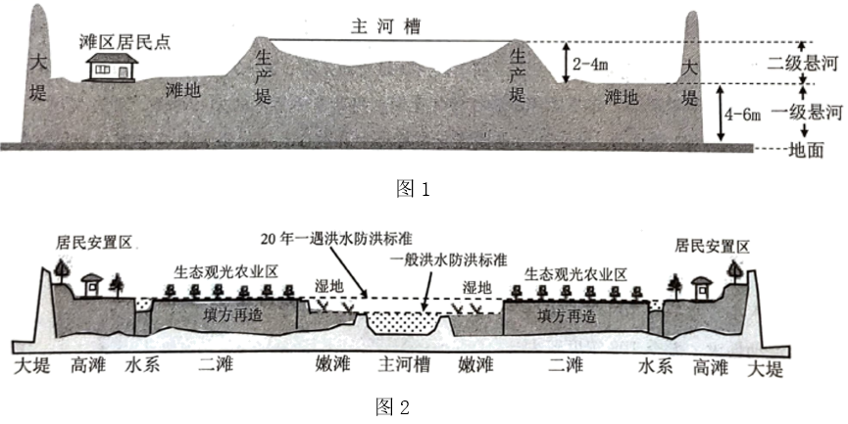
(1)请据图1说明什么是“二级悬河”。
(2)简述在“二级悬河”形成之前的洪水期，滩区在水沙调节中的主要作用。
(3)简析将滩区居民大量安置在大堤内高滩处的主要原因。
(4)滩区综合治理后，主河槽与滩地之间水沙实现了自由交换，请解释在图2所示两种不同级别洪水条件下，水沙是如何进行自由交换的。

